Министерство науки и высшего образования РФ

ФГБОУ ВО «Байкальский государственный университет»

Институт культуры, социальных коммуникаций и информационных технологий

Кафедра математики и информатики

УТВЕРЖДАЮ

Зав.кафедрой математики и информатики,

д.э.н., профессор _______________   
С.С. Ованесян

«_____» _________________ 2021 г

**Разработка приложений для мобильных устройств**

**Техническое задание**

Руководитель, к.т.н., доцент

_________________ А. В. Родионов

Исполнитель, студент гр. ИС-18-1

_____________________ Д. А. Корж

Иркутск – 2021

# Содержание

Содержание 2

1. Концепция и основная идея 3

2. Этапы работ по созданию системы 3

3. Хранение информации в Приложении 3

4. Требования к проекту и программному обеспечению 3

5. Требования к программной документации 3

6. Структура и описание интерфейса пользователя 4

6.1. Главная страница 4

6.2. Просмотр информации о позиции 4

6.3. Редактирование/добавление портфеля 4

6.4. Редактирование/добавления позиции 4

6.5. Просмотр информации о позиции 5

# Концепция и основная идея

Целью разработки является создание приложения, позволяющее осуществлять создание виртуального инвестиционного портфеля (нескольких портфелей), их оптимизации, сравнения и выбора наиболее оптимального варианта.

# Этапы работ по созданию системы

Работа по созданию данного приложения разделяется на следующие

этапы:

* 1. Этап оценки стоимости и срока разработки;
  2. Этап разработки мокапов экранов пользователя;
  3. Этап разработки интерфейса пользователя;
  4. Этап разработки бизнес-логики приложения;
  5. Тестирование юзабилити и безопасности проекта
  6. Публикация проекта.

# Хранение информации в Приложении

Разрабатываемое приложение должно хранить информацию о портфелях, активах, входящих в них непосредственно на установленном устройстве.

Приложение может получать из интернета (например, сервиса Yahoo Finance) курсы валют, котировки активов и другую необходимую для работы информацию.

# Требования к проекту и программному обеспечению

Язык интерфейса приложения: русский.

Разработанное программное обеспечение (далее ПО) должно быть:

* Совместимо с устройствами на базе ОС Android 7.0 (и старше);
* Совместимо с устройствами на базе IOS от 10 (и старше).

# Требования к обеспечению

## Набор сущностей

Портфель:

* Наименование портфеля;
* Валюта портфеля;
* Комментарий;

Позиция:

* Тикер
* Комментарий

## Математическое обеспечение

Доходность портфеля измеряется как средневзвешенная сумма доходностей, входящих в него бумаг.

$$r_{p}=\sum_{i=1}^{n}{w_{i}}∙r_{i}$$

$w_{i}$– доля инструмента в портфеле;

$r_{i}$– доходность инструмента;

Риск отдельного инструмента оценивается как среднеквадратичное (стандартное) отклонение его доходности. Для расчета общего риска портфеля необходимо отразить совокупное изменение рисков отдельного инструмента и их взаимное влияние (через ковариации и корреляции — меры взаимосвязи).

$$σ_{p}=\sqrt{\sum_{i=1}^{n}{w_{i}^{2}}∙σ_{i}^{2}+2\sum_{i=1}^{n-1}{\sum_{j=i+1}^{n}{w_{i}}∙w_{j}∙k_{ij}∙σ_{i}∙σ_{j}}}$$

$w_{i}$, $w_{j}$– доля инструмента в портфеле;

$σ_{i}$– стандартное отклонение доходностей инструмента;

$k_{ij}$– коэффициент корреляции между $i,j$-м инструментом;

$V_{ij}$– ковариация доходностей $i$-го и $j$ -го финансового инструмента;

$n$ – количество финансовых инструментов в рамках портфеля/

Таким образом, в рамках правильно подобранного портфеля риски снижаются за счет обратной корреляции инструментов. При этом устраняются не только специфические риски инструмента, но и снижается систематический (рыночный) риск.

Для составления портфеля решается оптимизационная задача. При этом в базовом виде использование заемных средств не предполагается, то есть сумма долей активов равняется единице, а доли эти положительны.

Минимизация риска при минимально допустимом уровне доходности:

$$\left\{\begin{aligned}\sqrt{\sum_{i=1}^{n}{w_{i}^{2}}∙σ_{i}^{2}+2\sum_{i=1}^{n-1}{\sum_{j=i+1}^{n}{w_{i}}∙w_{j}∙k_{ij}∙σ_{i}∙σ_{j}}}→min \\ \sum_{i=1}^{n}{w_{i}}∙r_{i}>r_{p} \\ \sum_{i=1}^{n}{w_{i}}=1 \\ w_{i}≥0\end{aligned}\right.$$

Максимизация доходности при заданном уровне риска:

$$\left\{\begin{aligned}\sum_{i=1}^{n}{w_{i}}∙r_{i}→max \\ \sqrt{\sum_{i=1}^{n}{w_{i}^{2}}∙σ_{i}^{2}+2\sum_{i=1}^{n-1}{\sum_{j=i+1}^{n}{w_{i}}∙w_{j}∙k_{ij}∙σ_{i}∙σ_{j}}}<σ_{p} \\ \sum_{i=1}^{n}{w_{i}}=1 \\ w_{i}≥0\end{aligned}\right.$$

# Требования к программной документации

В состав сопровождающей документации должны входить:

* Технологическая документация (Техническое задание, описание интерфейса, форматов и структуры данных, проект программы на языке UML, тестовые примеры);
* Эксплуатационная документация (инструкция пользователя);
* Документация тестирования программы (тестовые примеры и результаты тестирования).

# Описание интерфейса пользователя и алгоритмов взаимодействия

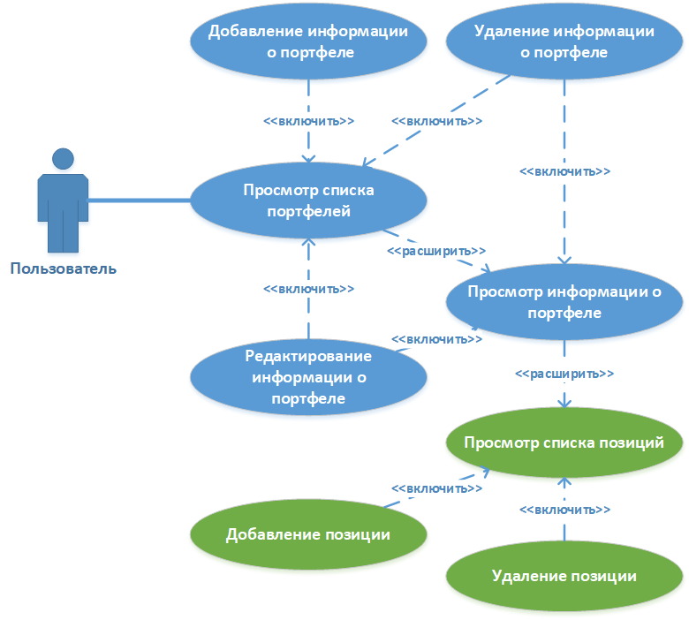

Рисунок 1. Диаграмма прецедентов приложения.

На карте навигации приложения (см. Рисунок 2) наглядно продемонстрировано, то как экраны интерфейса приложения связаны друг с другом.

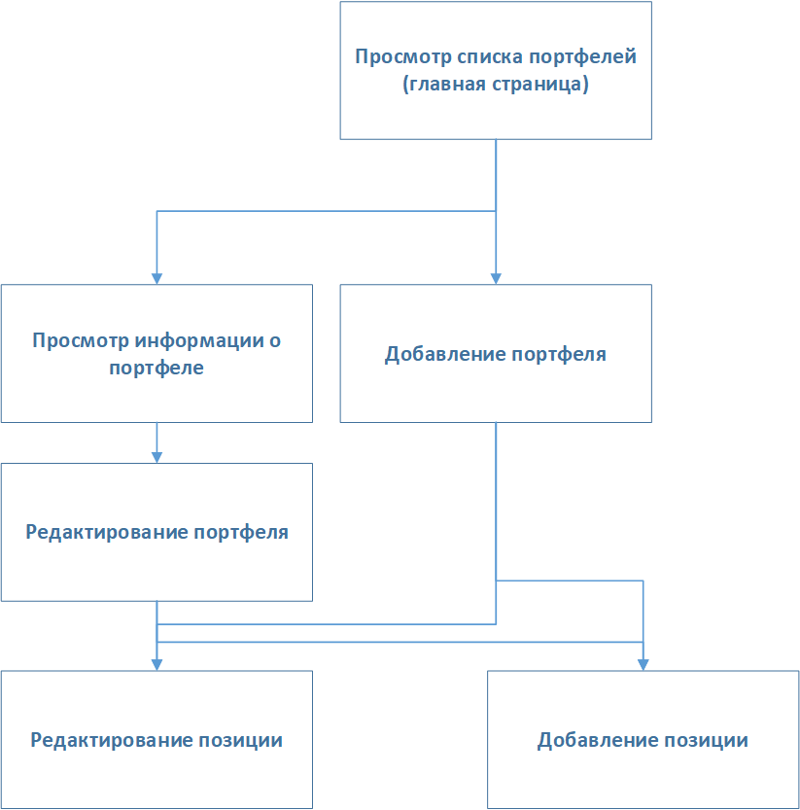

Рисунок 2. Карта навигации приложения.

## Просмотр списка портфелей (главная страница)

Главная страница приложения содержит список портфелей. При помощи кнопки «+» возможно добавление нового портфеля в список (производится переход к экрану добавления портфеля). В верхней части экрана находится поисковая строка, позволяющая осуществлять поиск портфелей по названию.

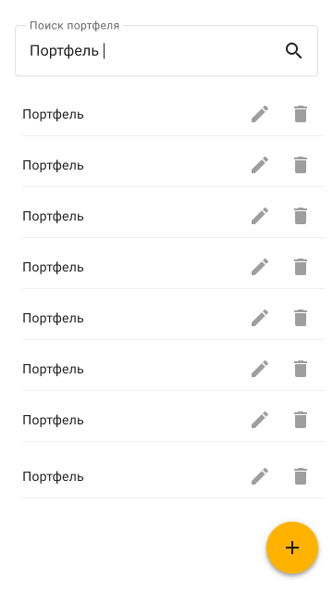

Рисунок 3. Макет главного экрана приложения.

## Редактирование/добавление портфеля

При переходе на страницу редактирования/добавления портфеля пользователь имеет возможности указать:

Добавить позицию (транзакцию) в список.

## Просмотр информации о позиции

## Редактирование/добавления позиции

После перехода к редактированию/добавлению портфеля пользователь может перейти к экрану добавления позиции.

## Просмотр информации о позиции

При просмотре информации о портфеле, либо при редактировании/добавлении портфеля пользователь должен иметь возможность просмотра информации о позиции в виде отдельного экрана, либо модального окна.